第六章 参数估计

在实际问题中, 当所研究的总体分布类型已知, 但分布中含有一个或多个未知参数时, 如何根据样本来估计未知参数，这就是参数估计问题.
参数估计问题分为点估计问题与区间估计问题两类. 所谓点估计就是用某一个函数值作为总体未知参数的估计值；区间估计就是对于未知参数给出一个范围，并且在一定的可靠度下使这个范围包含未知参数.
例如, 灯泡的寿命X是一个总体, 根据实际经验知道, X服从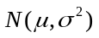, 但对每一批灯泡而言, 参数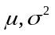是未知的,要写出具体的分布函数, 就必须确定出参数. 此类问题就属于参数估计问题.
参数估计问题的一般提法:
设有一个统计总体, 总体的分布函数为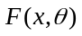, 其中为未知参数(可以是向量). 现从该总体中随机地抽样, 得一样本
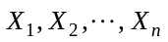,
再依据该样本对参数作出估计, 或估计参数的某已知函数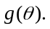

第一节 点估计问题概述

内容分布图示

★ 引言
★ 点估计的概念 ★ 例1
★ 评价估计量的标准
★ 无偏性 ★ 例2 ★ 例3
★ 有效性
★ 例4 ★ 例5 ★ 例6
★ 相合性 ★ 例7 ★ 例8
★ 内容小结 ★ 课堂练习
★ 习题6-1

内容要点：
一、点估计的概念
设是取自总体X的一个样本, 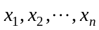是相应的一个样本值. 是总体分布中的未知参数, 为估计未知参数, 需构造一个适当的统计量
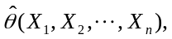
然后用其观察值
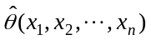
来估计的值.
称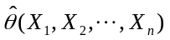为的估计量. 称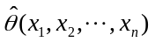为的估计值. 在不致混淆的情况下, 估计量与估计值统称为点估计,简称为估计, 并简记为.
注: 估计量是一个随机变量, 是样本的函数，即是一个统计量, 对不同的样本值, 的估计值一般是不同的.

二、评价估计量的标准
从例1可见,参数点估计的概念相当宽松, 对同一参数,可用不同的方法来估计, 因而得到不同的估计量, 故有必要建立一些评价估计量好坏的标准.
估计量的评价一般有三条标准:
1. 无偏性;
2. 有效性;
3. 相合性（一致性）.
在本节的后面将逐一介绍之.
在具体介绍估计量的评价标准之前, 需指出: 评价一个估计量的好坏, 不能仅仅依据一次试验的结果, 而必须由多次试验结果来衡量. 因为估计量是样本的函数, 是随机变量. 故由不同的观测结果, 就会求得不同的参数估计值. 因此一个好的估计, 应在多次重复试验中体现出其优良性.

1．无偏性
估计量是随机变量, 对于不同的样本值会得到不同的估计值. 一个自然的要求是希望估计值在未知参数真值的附近, 不要偏高也不要偏低. 由此引入无偏性标准.
定义1 设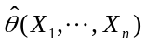是未知参数的估计量, 若
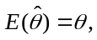
则称为的无偏估计量.
注: 无偏性是对估计量的一个常见而重要的要求, 其实际意义是指估计量没有系统偏差，只有随机偏差. 在科学技术中, 称
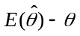
为用估计而产生的系统误差.
例如, 用样本均值作为总体均值的估计时, 虽无法说明一次估计所产生的偏差, 但这种偏差随机地在0的周围波动,对同一统计问题大量重要使用不会产生系统偏差.
对一般总体而言，我们有
定理1 设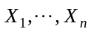为取自总体X的样本,总体X的均值为, 方差为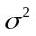.则
(1) 样本均值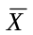是的无偏估计量;
(2) 样本方差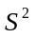是的无偏估计量;
(3) 样本二阶中心矩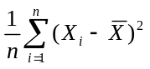是的有偏估计量.

2．有效性
一个参数常有多个无偏估计量,在这些估计量中,自然应选用对的偏离程度较小的为好,即一个较好的估计量的方差应该较小.由此引入评选估计量的另一标准—有效性.
定义2 设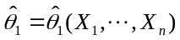和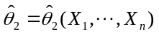都是参数的无偏估计量, 若
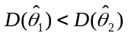,
则称较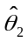有效.
注: 在数理统计中常用到最小方差无偏估计, 其定义如下:
设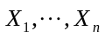是取自总体X的一个样本, 是未知参数的一个估计量, 若满足:
(1) 即为的无偏估计;
(2) 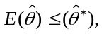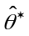是的任一无偏估计.
则称为的最小方差无偏估计(也称最佳无偏估计).

3．相合性(一致性)
我们不仅希望一个估计量是无偏的, 并且具有较小的方差, 还希望当样本容量无限增大时, 估计量能在某种意义下任意接近未知参数的真值, 由此引入相合性(一致性)的评价标准.
定义3 设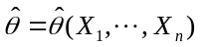为未知参数的估计量, 若依概率收敛于, 即对任意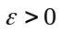, 有
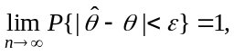
或
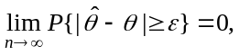
则称为的(弱)相合估计量.

例题选讲：
点估计的概念
例1 (讲义例1) 设X表示某种型号的电子元件的寿命(以小时计)，它服从指数分布,
其概率密度为:
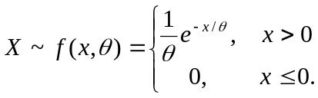
其中为未知参数, 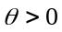. 现得样本值为
168, 130, 169, 143, 174, 198, 108, 212, 252,
试估计未知参数.
解 由题意知, 总体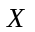的均值为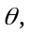 即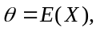 因此, 如用样本均值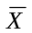作为的估计量看起来是最自然的. 对给定的样本值计算得
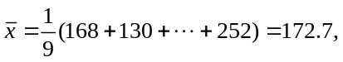
故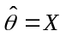与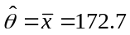分别为的估计量与估计值.

评价估计量的标准
例2（讲义例2）设总体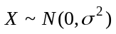,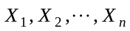是来自这一总体的样本.
(1) 证明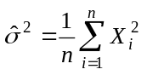是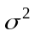的无偏估计;
(2) 求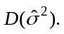
解 (1) 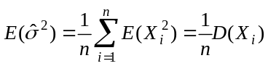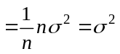
故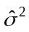是的无偏估计.
(2) 因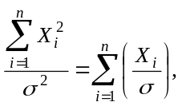 而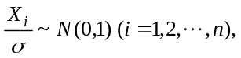
且它们相互独立, 故依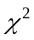分布定义
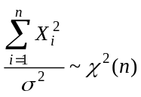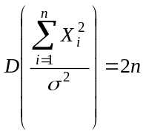
由此知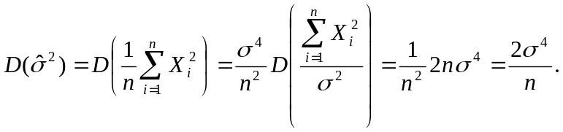

例3（讲义例3）设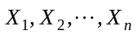是总体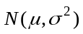的一个简单随机样本. 求,使
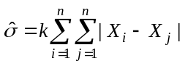
为的无偏估计.
解 由于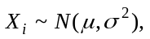 且相互独立, 于是当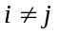时 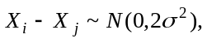
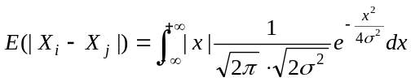
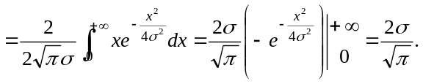
因为当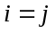时, 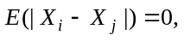 所以
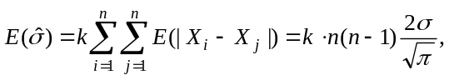
故当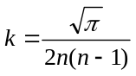时, 有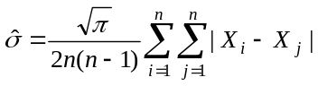为的无偏估计.

例4（讲义例4）设为来自均值为、方差为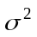的总体X的样本, ,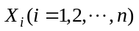均为总体均值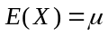的无偏估计量, 问哪一个估计量有效?
解 由于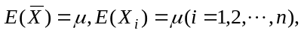所以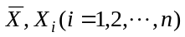为和无偏估计量, 但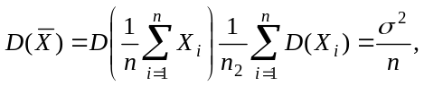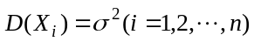
故较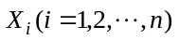更有效.

例5 设总体X在区间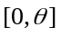上服从均匀分布, 是取自总体X的简单随机样本, 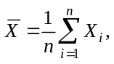 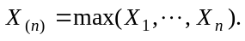 求常数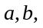使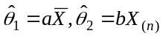均为的无偏估计, 并比较其有效性.
解 已知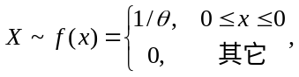 其分布函数为
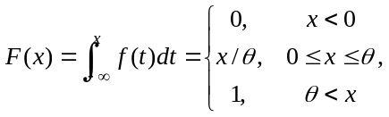
因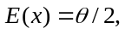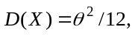 故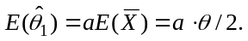
当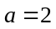时, 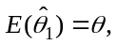为无偏估计, 且
又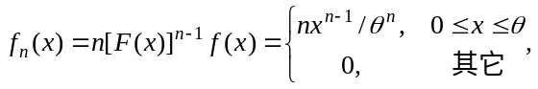
所以
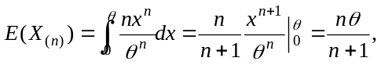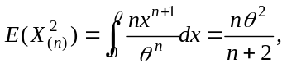
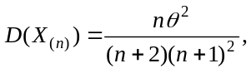
故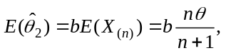 当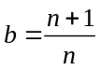时, 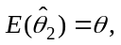即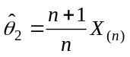为的无偏估计, 且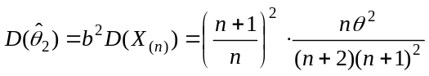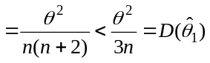
所以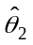比更有效.

例6（讲义例5）设分别自总体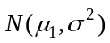和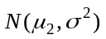中抽取容量为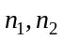的两独立样本.其样本方差分别为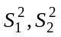. 试证, 对于任意常数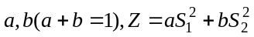都是的无偏估计, 并确定常数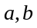,使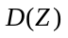达到最小.
解 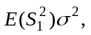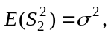 由第5章第三节的定理2, 知
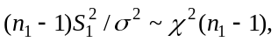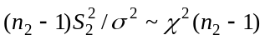
且相互独立, 所以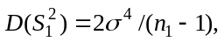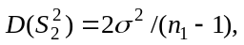
故当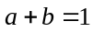时, 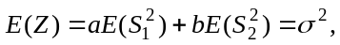
即是的无偏估计. 由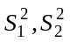相互独立, 及
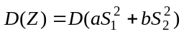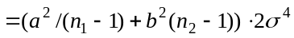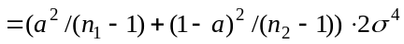
令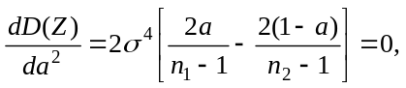 得驻点 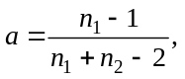
又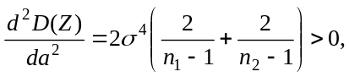 知该点为极小值点, 所以, 当 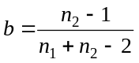时, 统计量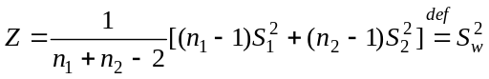具有最小方差.
(注: 此例结果表明, 第5章第三节定理4中的统计量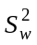是方差的最佳无偏估计).

例7（讲义例6）设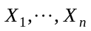是取自总体样本, 且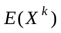存在,为正整数, 则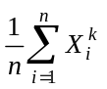为的相合估计量.
证 事实上, 对指定的, 令
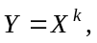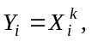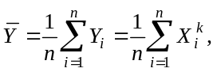
由大数定理知 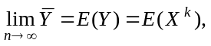 从而是的相合估计量.
作为特例, 样本均值是总体均值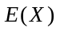的相合估计量.

例8（讲义例7）设总体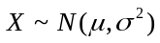,为其样本. 试证样本方差是的相合估计量.
证 由本节定理1, 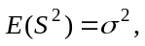 又由第5章第三节定理2, 知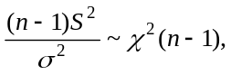 从而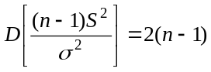 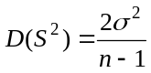
故由切比雪夫不等式推得, 对任意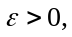
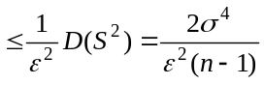
当时, 上式左、右端均趋于0, 根据相合性定义可知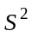是的相合估计量.

课堂练习
设总体X的k阶矩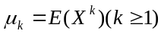存在, 又设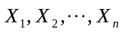是X的一个样本. 试证明不论总体服从什么分布, k阶样本矩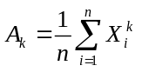的k阶总体矩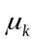的无偏估计量.

